ΘΕΜΑ 2
2.1. Πώς υπολογίζω την συνολική δύναμη όταν οι δυνάμεις έχουν ίδια κατεύθυνση;
Το σώμα του παρακάτω σχήματος δέχεται δύο δυνάμεις με μέτρο $F_{1}=3Ν$ και $F_{2}=2Ν$. Αυτές οι δυνάμεις έχουν ίδια κατεύθυνση.
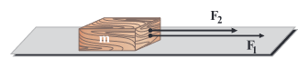
Η συνολική (συνισταμένη) δύναμη ($F_{ολ}$) που ασκούν στο σώμα έχει μέτρο:

(α)$u^{2}=u_{0}^{2}+2ax$ $F_{ολ}=1N$ , (β) $QUOTE u^{2}=u_{0}^{2}+ax F_{ολ}=5N$ , (γ) $F_{ολ}=6N$
Να θυμάσαι!
$F_{ολ}=F_{1}+F_{2}$
2.1.Α. Να διαλέξεις την σωστή απάντηση.
Μονάδες 4
2.1.B. Για ποιο λόγο διάλεξες αυτήν την απάντηση;
Μονάδες 8
2.2. Πώς υπολογίζω την επιμήκυνση ενός ελατηρίου;
Σε ένα ελατήριο, η ελαστική παραμόρφωση είναι ανάλογη με την δύναμη που την προκαλεί (νόμος του Hooke). Στο ελατήριο του παρακάτω σχήματος κρεμάμε ένα βαρίδι με βάρος $Β=1Ν$ και το ελατήριο επιμηκύνεται κατά $x=3cm$.
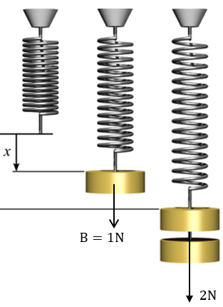
Στη συνέχεια κρεμάμε ένα ακόμη ίδιο βαρίδι με αποτέλεσμα το βάρος που τεντώνει το ελατήριο να διπλασιάζεται. H επιμήκυνση του ελατηρίου θα είναι τώρα:
(α)$u^{2}=u_{0}^{2}+2ax$ $6cm$ , (β) $u^{2}=u_{0}^{2}+ax$ $8cm$ , (γ) $10cm$
Να θυμάσαι!
Η επιμήκυνση του ελατηρίου είναι ανάλογη με το βάρος του σώματος που κρέμεται στο ελατήριο (Νόμος του Hooke).
2.2.Α. Να διαλέξεις την σωστή απάντηση.
Μονάδες 4
2.2.B. Για ποιο λόγο διάλεξες αυτήν την απάντηση;
Μονάδες 9

